
ATIVIDADE COMPLEMTAR
MÁQUINAS SIMPLES NO DIA A DIA
Disciplina: CIÊNCIA | Turma: 7º ano | Bimestre: 1º
Prof.(a): LUISA BARALDI

01. Desenhe uma alavanca utilizada no dia a dia.

02. Calcule:
a) o peso de um saco de arroz de 5kg:
b) a massa de uma cadeira com peso de 60N:
c) o peso de um filhote de elefante asiático de 100kg:
d) a massa de uma onça pintada adulta que pesa 650N:

03. Veja as imagens a seguir e identifique as partes que compõem uma alavanca. Escreva nos espaços: F_{r} para resistência, F_{p} para potência a PA para apoio.
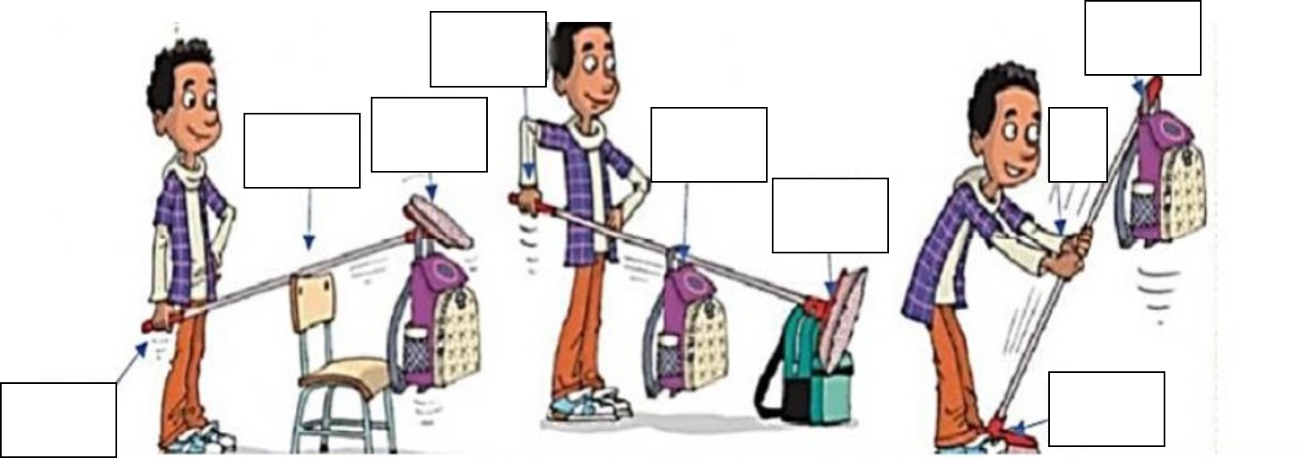

04. No decorrer da história, as pessoas muitas vezes tiveram que levantar pedras ou objetos, e não contavam com máquinas para auxiliá-las. Há mais de 22 séculos, um homem encontrou um método extremamente simples para resolver esse problema: ele descobriu as alavancas. Qual o nome desse homem?
a) Arquimedes
b) Louis Pasteur
c) Galileu Galilei
d) Leonardo da Vinci


05. Indique a principal diferença entre as alavancas e as polias.

